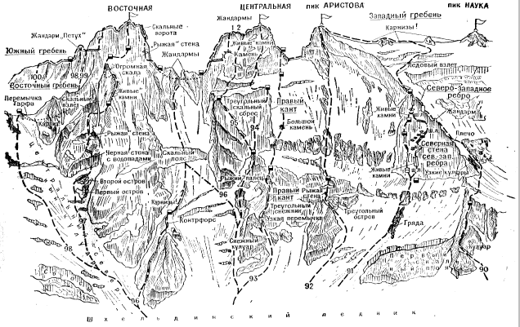
98. Шхельда Восточная с подъемом на "пилу" Восточного гребня по Центральному северному кулуару (маршрут Б. Гарфа 5А к.сл,).
Путь от альплагеря "Шхельда" (4 - 5 человек) по Шхельдинскому ущелью до "Шхельдинских ночевок" описан в маршруте 111.
От "Шхельдинских ночевок" (выход не позже 1 часа ночи) пересечь ледник и выйти к широкому ледово-снежному Центральному северному кулуару, спускающемуся с Восточного гребня - "пилы" вершины Шхельда Восточная.
По лавинному выносу подъем в кулуар и по его центру, затем, придерживаясь левой стороны, 400 - 500 м вверх (лавины, камни!) до трещин и ледовых сбросов. Далее между трещинами и сбросами 200 м вверх-влево. Огромный бергшрунд, пересекающий всю верхнюю часть кулуара от правых до левых скал, лучше обходить слева и по крутому ледовому 80-метровому склону подниматься к скалам левого берега кулуара. По ледовому склону под стенами скал вверх до выступающего в кулуар скального мыса.
Мыс пересечь по сильно разрушенным скалам, через площадку под нависающими скалами и выйти в небольшой снежный кулуар, отходящий от основного влево. Сначала подниматься вверх по кромке льда и скал левой стороны небольшого кулуара, затем пересечь этот кулуар вправо и через разрушенный скальный гребешок выйти на ледовый склон Центрального кулуара. По ледовому склону, придерживаясь левых скал, подъем на перемычку Гарфа - седловину Восточного гребня вершины Шхельда Восточная.
На площадке вершины небольшого жандарма в центре перемычки бивуак. От "Шхельдинских ночевок" 12 - 14 часов.
С перемычки свернуть вправо и обойти большой жандарм "пилы" слева.
За ним вниз спуск по южной стороне "пилы" до кулуара, спускающегося с восточных стен вершинной башни. Пересечь траверсом кулуар и выйти на скалы Северного ребра жандарма "Петух". По скалам средней трудности ребра подъем до площадок. От них выход вправо в кулуар и по нему 100м вверх (камни, крючьевая страховка!) на площадку острой перемычки Южного гребня между жандармом "Петух" и скальным взлетом вершины Шхельда Восточная. На перемычке бивуак.
Путь с перемычки до вершины Шхельда Восточная описан в маршруте 100. Продолжительность маршрута 5 дней.
Специальное снаряжение на 4 человека: веревка основная - 2х40 м, репшнур для спуска - 40 м, репшнур расходный - 10 м, крючья скальные - 12 - 15, крючья ледовые - 5 - 6, молотки скальные - 2, карабины - 10 - 12, фонари налобные - 4, кошки - 4 пары, палатка - 1, Места возможных бивуаков - на всех площадках. ("Баксанская долина", А.Ф.Наумов)

